# O B E C H A V R A Ň

**ZASTUPITELSTVO OBCE HAVRAŇ**

# Obecně závazná vyhláška,

**kterou se zrušuje obecně závazná vyhláška o stanovení koeficientů pro výpočet daně z nemovitých věcí**

*Zastupitelstvo obce Havraň vydává dne 13.09. 2023 usnesením č. 17, podle ustanovení § 11 odst. 3 písm. b) a § 12 zákona č. 338/1992 Sb., o dani z nemovitých věcí, ve znění pozdějších předpisů (dále jen „zákon o dani z nemovitých věcí“), a v souladu s ustanoveními § 10 písm. d) a § 84 odst. 2 písm. h) zákona č. 128/2000 Sb., o obcích (obecní zřízení), ve znění pozdějších předpisů, tuto obecně závaznou vyhlášku:*

**Článek 1**

**Koeficient – daň ze staveb a jednotek**

Pro výpočet sazby daně ze staveb a jednotek u zdanitelných staveb uvedených v § 11 odst. 1 písm. b) zákona o dani z nemovitých věcí[1]) a u zdanitelných staveb a zdanitelných jednotek uvedených v § 11 odst. 1 písm. d) bod 2. zákona o dani z nemovitých věcí[2]) se stanoví dle § 11 odst. 3 písm. b) zákona o dani z nemovitých věcí v celé obci koeficient ve výši **1,5**.

**Článek 2**

**Místní koeficient**

Na území části obce vymezené v příloze této vyhlášky pomocí vyjmenovaných parcelních čísel pozemků v katastrálním území Havraň[3]) se stanoví dle § 12 zákona o dani z nemovitých věcí místní koeficient ve výši **5**.[4])

**Článek 3**

**Zrušovací ustanovení**

Zrušuje se obecně závazná vyhláška č. 1/2019, o stanovení koeficientu pro výpočet daně z nemovitých věcí, ze dne 17. 7. 2019.

**Článek 4**

**Účinnost**

Tato obecně závazná vyhláška nabývá účinnosti dnem 1. 1. 2024.

**…………………………………….. …………………………………….** Ing. Kamila Paterová Bauerová - místostarosta Petr Vinař - starosta

**Příloha obecně závazné vyhlášky č. 4/2023, o stanovení koeficientů pro výpočet daně z nemovitých věcí**

Parcelní čísla pozemků dle čl. 2 vyhlášky:

|  |  |
| --- | --- |
| **Číslo parcely** | **Poddělení čísla parcely** |
| 686 | 12 |
| 686 | 42 |
| 686 | 43 |
| 686 | 44 |
| 686 | 45 |
| 686 | 46 |
| 686 | 47 |
| 686 | 48 |
| 686 | 49 |
| 686 | 50 |
| 686 | 51 |
| 686 | 52 |
| 686 | 53 |
| 686 | 56 |
| 686 | 57 |
| 686 | 64 |
| 690 | 4 |
| 692 | 13 |
| 692 | 21 |
| 692 | 22 |
| 692 | 23 |
| 692 | 24 |
| 692 | 25 |
| 692 | 26 |
| 692 | 27 |
| 692 | 30 |
| 692 | 32 |
| 692 | 33 |
| 692 | 34 |
| 692 | 35 |
| 692 | 39 |
| 693 | 1 |
| 693 | 6 |
| 693 | 7 |
| 693 | 10 |
| 693 | 11 |
| 693 | 13 |
| 693 | 14 |
| 693 | 20 |
| 693 | 21 |
| 693 | 22 |
| 694 | 2 |
| 694 | 6 |
| 694 | 19 |
| 694 | 20 |
| 694 | 21 |
| 694 | 23 |
| 694 | 25 |
| 694 | 30 |
| 694 | 35 |
| 694 | 36 |
| 694 | 37 |
| 694 | 40 |
| 694 | 42 |
| 694 | 43 |
| 694 | 44 |
| 694 | 46 |
| 694 | 48 |
| 694 | 52 |
| 694 | 53 |
| 694 | 55 |
| 694 | 62 |
| 694 | 74 |
| 694 | 75 |
| 694 | 76 |
| 694 | 77 |
| 694 | 78 |
| 694 | 79 |
| 694 | 80 |
| 694 | 81 |
| 694 | 85 |
| 694 | 86 |
| 694 | 87 |
| 694 | 90 |
| 694 | 91 |
| 694 | 92 |
| 694 | 93 |
| 694 | 94 |
| 694 | 95 |
| 694 | 96 |
| 694 | 97 |
| 694 | 98 |
| 694 | 103 |
| 694 | 104 |
| 694 | 105 |
| 694 | 106 |
| 694 | 111 |
| 694 | 112 |
| 694 | 113 |
| 694 | 114 |
| 694 | 115 |
| 694 | 116 |
| 694 | 117 |
| 694 | 118 |
| 694 | 119 |
| 694 | 123 |
| 695 |  |
| 696 | 2 |
| 1126 | 6 |
| 1127 |  |
| 1130 | 9 |
| 1130 | 10 |
| 1130 | 11 |
| 1130 | 12 |
| 1130 | 13 |
| 1130 | 14 |
| 1130 | 15 |
| 1130 | 16 |
| 1130 | 18 |
| 1130 | 19 |
| 1130 | 20 |
| 1130 | 21 |
| 1130 | 22 |
| 1130 | 23 |
| 1130 | 24 |
| 1130 | 25 |
| 1130 | 26 |
| 1130 | 27 |
| 1130 | 28 |
| 1130 | 29 |
| 1130 | 30 |
| 1130 | 31 |
| 1130 | 32 |
| 1130 | 36 |
| 1131 | 1 |
| 1131 | 2 |
| 1131 | 3 |
| 1131 | 4 |
| 1131 | 5 |
| 1131 | 6 |
| 1131 | 7 |
| 1131 | 8 |
| 1131 | 9 |
| 1132 | 4 |
| 1132 | 5 |
| 1132 | 6 |
| 1132 | 8 |
| 1132 | 9 |
| 1132 | 11 |
| 1132 | 12 |
| 1132 | 13 |
| 1132 | 14 |
| 1134 | 9 |
| 1134 | 10 |
| 1134 | 11 |
| 1134 | 12 |
| 1134 | 13 |
| 1134 | 14 |
| 1134 | 15 |
| 1134 | 16 |
| 1134 | 17 |
| 1134 | 18 |
| 1134 | 19 |
| 1134 | 20 |
| 1134 | 21 |
| 1134 | 22 |
| 1134 | 23 |
| 1134 | 24 |
| 1134 | 25 |
| 1134 | 26 |
| 1134 | 27 |
| 1134 | 28 |
| 1134 | 29 |
| 1134 | 30 |
| 1134 | 31 |
| 1134 | 32 |
| 1134 | 34 |
| 1134 | 35 |
| 1135 | 1 |
| 1135 | 3 |
| 1135 | 4 |
| 1135 | 5 |
| 1135 | 6 |
| 1135 | 7 |
| 1135 | 8 |
| 1135 | 9 |
| 1135 | 10 |
| 1135 | 11 |
|  |  |
|  |  |
|  |  |
|  |  |
|  |  |
|  |  |
|  |  |
|  |  |
|  |  |
|  |  |
|  |  |
|  |  |
|  |  |
|  |  |
|  |  |
|  |  |
|  |  |
|  |  |
|  |  |
|  |  |
|  |  |
|  |  |
|  |  |
|  |  |
|  |  |
|  |  |
|  |  |
|  |  |
|  |  |
|  |  |
|  |  |
|  |  |
|  |  |
|  |  |
|  |  |
|  |  |
|  |  |
|  |  |
|  |  |
|  |  |
|  |  |
|  |  |
|  |  |
|  |  |
|  |  |
|  |  |
|  |  |
|  |  |
|  |  |
|  |  |
|  |  |
|  |  |

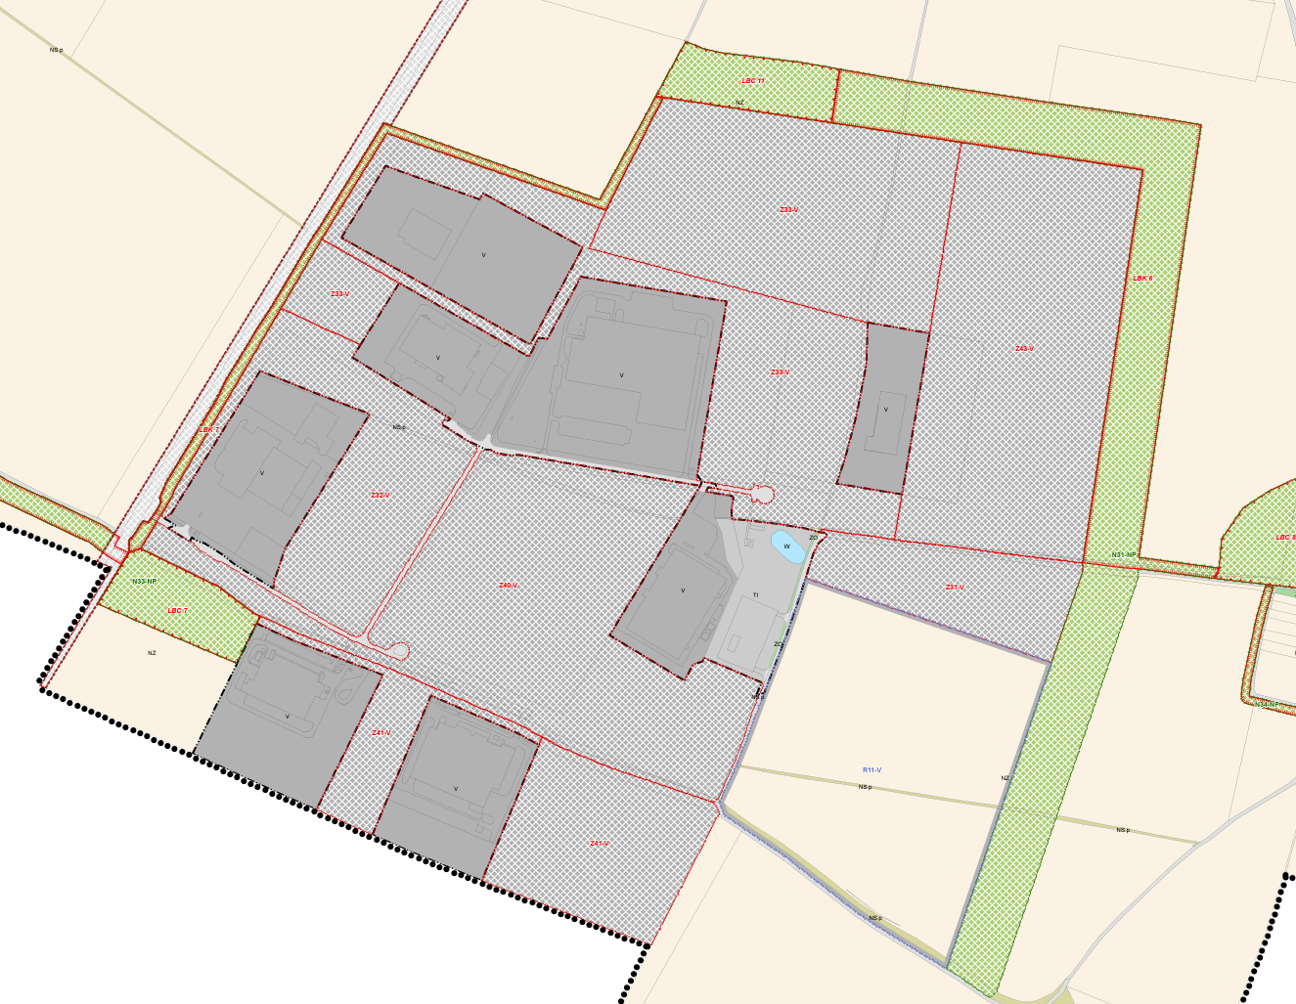

1. ) budovy pro rodinnou rekreaci a budovy rodinných domů užívané pro rodinnou rekreaci a budovy, které plní doplňkovou funkci k těmto budovám, s výjimkou garáží
2. ) zdanitelné stavby a zdanitelné jednotky, jejichž převažující část podlahové plochy nadzemní části zdanitelné stavby nebo, nemá-li podlahovou plochu, zastavěné plochy zdanitelné stavby nebo podlahové plochy zdanitelné jednotky je užívaná k

   2. podnikání v průmyslu, stavebnictví, dopravě, energetice nebo ostatní zemědělské výrobě,
3. ) přehledný mapový zákres je k dispozici na Obecním úřadu Havraň
4. ) tímto koeficientem se vynásobí daň poplatníka za jednotlivé druhy pozemků, zdanitelných staveb nebo zdanitelných jednotek, popřípadě jejich souhrny, s výjimkou pozemků uvedených v § 5 odst. 1 zákona o dani z nemovitých věcí (pozemky orné půdy, chmelnic, vinic, zahrad, ovocných sadů a trvalých travních porostů)